ХАТТАМА КӨШІРМЕСІ

«Дінмұхамед Қонаев атындағы жалпы білім беретін орта мектеп» КММ-нің қамқоршылық кеңес отырысының №7 отырысының хаттамасы
(2022-2023 оқу жылы)
«19» ақпан 2023 жыл
Қатысуға тиіс: қамқоршылық кеңес мүшесі-13
Қатысқандары: кеңес мүшесі-9
Қосымша қатысқандар: мектеп әкімшілігі мүшелері

Күн тәртібінде:

№ | Күн тәртібінде қаралатын мәселелер | Уақыт | Сөйлеуші
1. | Оқушылардың қауіпсіздігін қамтамасыз ету мәселелері | 5-10 минут | Директордың тәрбие ісі жөніндегі орынбасары  А.Мұқамбетәзиев
2. | Д.Қонаев атындағы жалпы білім беретін орта мектеп «Шолпы» қыз балалар клубының 2022-2023 оқу жылына арналған ІІ жарты жылдық есебі» | 5-10 минут | Директордың тәрбие ісі жөніндегі орынбасары  Ж.Б.Черниязова
3. | Орынбасарлар мен мектеп бухгалтеріне сыйақы беру туралы | 5-10 минут | Мектеп директоры А.А.Тажимишев
4. | Ұсыныстар бойынша әртүрлі мәселелерді қарау | 5 минут | Қамқоршылық кеңес мүшелері

Тыңдалды:
Қамқоршылық кеңес төрағасы Б.Әлиұлы қамқоршылық кеңестің алғысөзін алып, отырысқа қатысып отырғандарды күн тәртібіндегі мәселелермен таныстырып, дауысқа салып бекітті. Қарсы және қалыс қалғандар болған жоқ.

1.Тыңдалды: Күн тәртібіндегі бірінші мәселе бойынша «Оқушылардың қауіпсіздігін қамтамасыз ету мәселелері» туралы баяндаманы директордың тәрбие ісі жөніндегі орынбасары А.Мұқамбетәзиев баяндады.
Бүгінгі таңда қоғамның алдында тұрған басты міндеттердің бірі - балалар мен жасөспірімдер арасындағы құқық бұзушылықтың алдын-алу, кәмелетке толмағандар арасындағы қылмыстың өсуіне жол бермеу.
Мектебіміздің тәрбие бөлімінің ұйымдастыруымен "Балалар мен жасөспірімдер арасындағы құқықбұзушылықтың алдын алу" тақырыбында 5-11-сынып оқушыларына арналған жоспарлы жиналыстар өткізілді. Директордың тәрбие ісі жөніндегі орынбасары А.Мұқамбетәзиев жасөспірімдерге қатысты құқықбұзушылық заңдарымен, құқықбұзушылықтың алдын алу, жасөспірімдер арасындағы қылмыс, бопсалау, күш көрсету және кешкі мезгілде көшеде жүру жайында оқушыларға түсіндіру жұмыстарын жүргізумен қатар кәмелетке толмағандар арасындағы құқық бұзушылықтың не екендігіне, кез келген қоғамдық қатынастардың заңмен реттелетіндігіне, оқушы құқық бұзған жағдайда оның ата-анасына әкімшілік жаза қолданылатыны туралы жан- жақты түсіндіріп берді. Мекптеп психологы С.Жадырасынова мен мектеп инспекторы А.Маратович қатысып, түрлі жағдайларды мысалға ала отырып, түсіндіру жұмыстарын жүргізді.
Ақтөбе қалалық ПБ Алматы ауданының №4 ҚПБ ЖПҚБ КТІЖ УПИ инспекторлары Ж.Туменбаев, Д.Баймағамбетова мен директордың тәрбие ісі жөніндегі орынбасары А.М.Мұқамбетәзиев және мектеп жанынан ер мұғалімдерден құралған "Тәртіп сақшылары" жасағы 15 қыркүйек күні рейдтік профилактикалық жұмыстар жүргізді. Олар мектеп маңында орналасқан дүкендерді, ойынханаларды аралап, кәмелет жасқа толмаған тұлғаларға алкоголь және табак өнімдерін сату бойынша заңнаманы бұзғаны үшін қарастырылған жауапкершілік туралы түсіндіру жұмыстарын жүргізді. Заңда белгіленген талаптарды орындамайтын азаматтар заң аясында әкімшілік жауапкершілікке әкеп соқтыратынын жеткізді.
Мұндай бақылау- рейд жұмыстары тек балаларды бақылаумен ғана шектелмейді, сонымен қатар, балаларға қауіп төндіретін тараптарды да анықтай ала
Соның нәтижесінде, ауданымыздағы тұрғын үйлердің бірінің жертөлесінен психотропты заттарды қабылдау үшін қолдан жасалған, құрамында қауіпті сұйықтық қосылған қоспаны пайдалану құралдары табылды.
Мектебімізде оқушылар арасында құқықбұзушылықтың, зорлық-зомбылықтың алдын алу бойынша 5-11 сынып жетекшілеріне арналған «STOP BULLYING» тақырыбында семинар өткізілді.
Семинар барысында буллинг құрбаны болған балаларды қалай анықтауға болатынын және оларға көмек көрсетудің тиімді жүйесі түсіндіріліп, сынып жетекшілеріне оқушыларға түсіндірме жұмыстарын жүргізу үшін қолдануға болатын жадынама таратылды.

Жасөспірімдер арасындағы қылмыс пен құқықбұзушылықтың алдын алу мақсатында мектеп жанынан құрылған "Тәртіп сақшылары"тобы, директордың тәрбие ісі жөніндегі орынбасары А.М.Мұқамбетәзиев пен мектеп инспекторы Д.Сембай Есет батыр ықшам ауданында түнгі рейд жұмысын жүргізді.

Жұмыс тобы балалар мен жасөспірімдердің жиналуы мүмкін деген болжалды орындарды аралай отырып, кешкі мезгілде жүрген оқушыларға кешкі сағат 23:00ден кейін жүруге болмайтындығын ескертіп, оқушылармен түсіндіру жұмыстарын жүргізді. Тәртіп сақшылары аталған іс-шара арқылы кәмелетке толмағандардың арасындағы заңбұзушылықты болдырмауды көздейді.
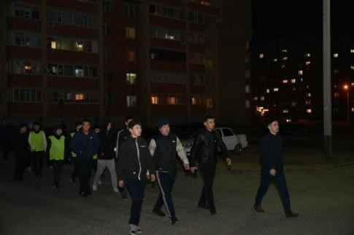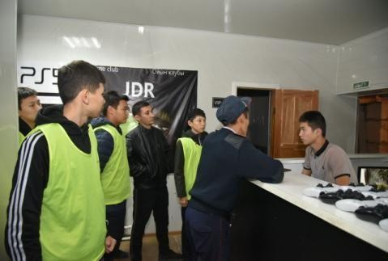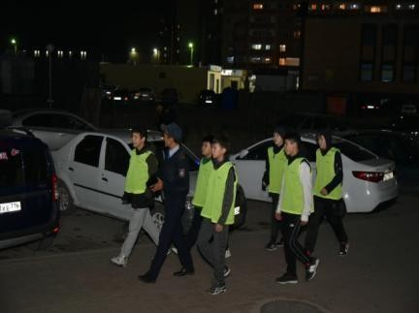
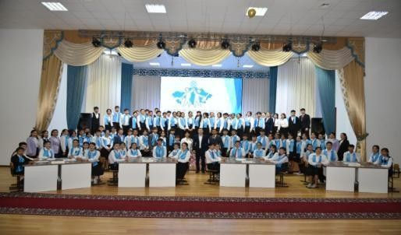
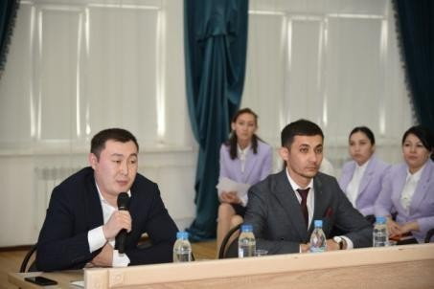
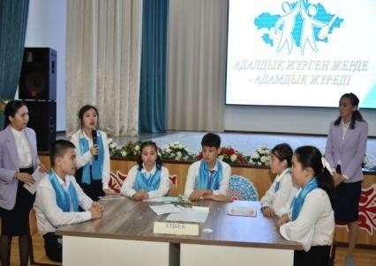
Адалдық пен әділдікті алға тартып, балаларға мейлінше түсінік қалыптастыру мақсатында, мектебімізде "Адалдық жүрген жерде адамдық жүреді" тақырыбында 9-11 класс оқушыларымен бірге пікірлесу сағаты өткізілді. Пікірлесуге Ақтөбе қалалық Адалдық алаңының эксперт маманы Жақсығали Әділхан Қонысбекұлы келді.
Сағат барысында балалар "Қанағат", "Еңбек", "Рақым" және орыс кластарының оқушыларынан құралған "Сознательное поколение" топтарына бөлініп, Абай мен Шәкәрімнің адалдық туралы және би-шешендердің әділдік турасында айтқан сөздерінен, сонымен қатар, сыбайлас жемқорлыққа қарсы өз пікірлерін білдіріп, постер қорғады.
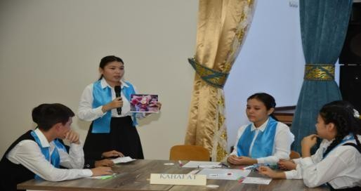
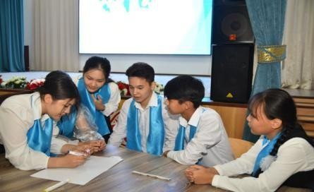
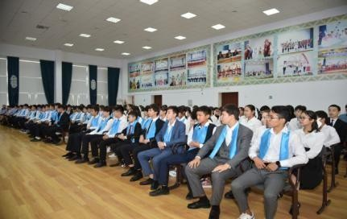
Қорытынды кезеңінде мектеп психологтары тренинг өткізіп, кері байланыс жүргізді.
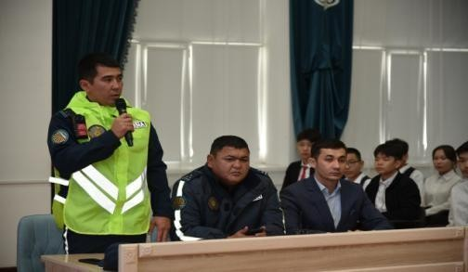
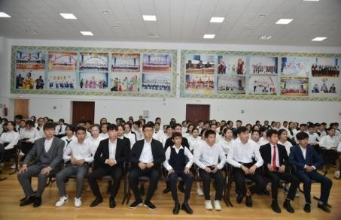
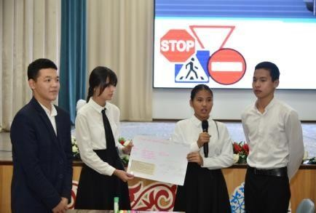
Мектебімізде балалар қауіпсіздігі үшін жан-жақты түрлі шаралар ұйымдастырылып отырады. Жол қозғалысы қауіпсіздігі ережелерін, жол бойындағы балаларға арналған белгілердің мағыналарын және қолданылу нұсқаларын түсіндіру жұмыстарын жасауға 13 қазан күні мектебімізге жол патрульдік полиция пункттерінің мүшелері шақырылып, «Жолда жүру қауіпсіздігі» тақырыбында бірнеше бағытта жол жүру ережелеріне арналған іс шаралар жүргізілді.
Шараға Ақтөбе қаласы патрульдік полиция бөлімінен патрульдік полиция аға лейтенанты Бержекенов Қанат пен полиция лейтенанты Әбдіразақ Болысбек келіп, мектеп оқушылырына жол қауіпсіздігі туралы түсіндіру жұмыстарын жүргізді. Мектеп директорының тәрбие ісі жөніндегі орынбасары А.М. Мұқамбетәзиев қонақтарды жоғары буын кластарымен ашық пікірлесуге шақырып, патрульдік полиция қызыметкерлері оқушылардың жол тәртібі туралы қойған сұрақтарына жан-жақты жауап беріп, оқушылардың жол қауіпсіздігі туралы қорғаған постерлеріне толықтырулар енгізді.
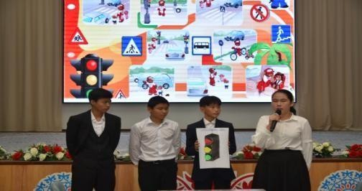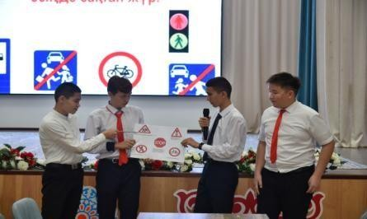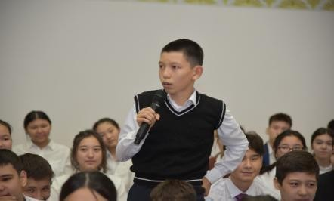
Сонымен қатар келген қонақтар жол қауіпсіздігі туралы әр кластарға барып, оқушыларға жекелей жадынамалар беріп жол қауіпсіздігінің адам өміріне тікелей қатысты екендігін түсіндірді. 5-7 класс оқушыларының «Ала таяқ ұстаған, жол тәртібін нұсқаған» тақырыбындағы кездесуіне жаяу жүргінші жолдан өтіп бара жатып аялдауға немесе қажетсіз тоқтауға болмайтындығын, жолдан өтуді аяқтап үлгермеген жаяу жүргінші ары қарайғы қозғалысты қауіпсіздік аралында күтуге тиіс екендігі жайлы түсіндіре отыра, бастауыш класс оқушыларын іс-тәжірибе арқылы «Өзі сөйлей білмейді, бірақ «Тоқта!» «Жүр!» дейді атты мектеп ауласы жанындағы жолдарға апарып, жаяу жүргінші жолының заңдылығын қатаң сақтау керектігін көрсетіп түсіндірді.
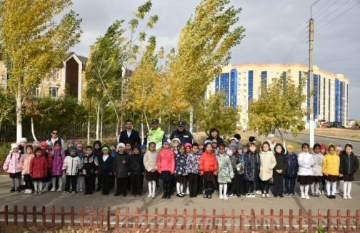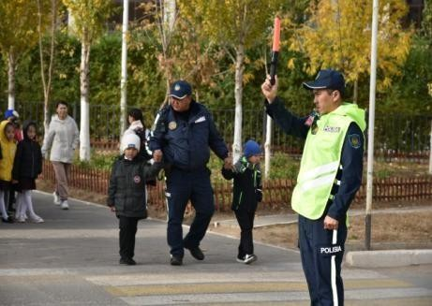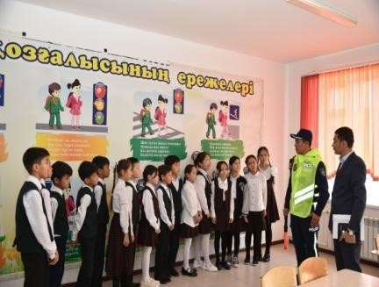
Оқу тәртібін бұзушыларды тәртіптік жауапкершілікке тарту, мектепішілік есепте тұрған оқушылар ісін қарау және қиын оқушылармен профилактикалық жұмыс түрлері сынды бірқатар мәселелер қаралатын Құқықтық кеңес отырыстары өткізілді.
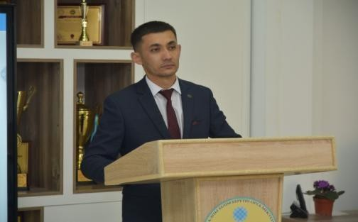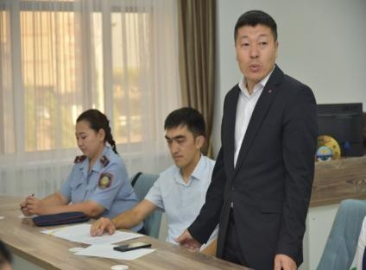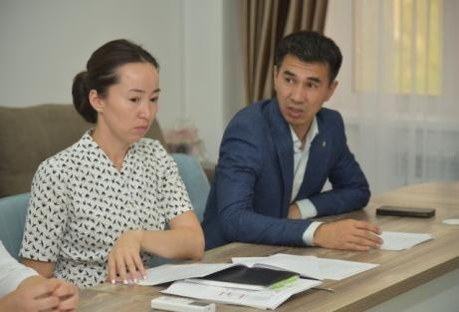
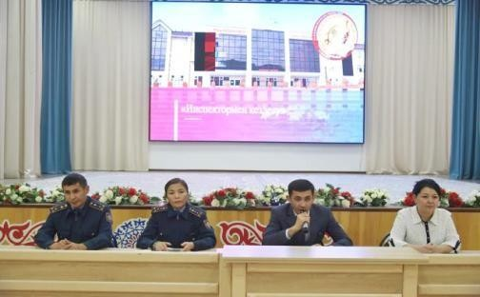
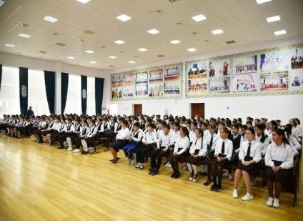
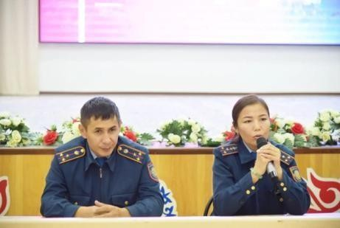
Мектебімізде өткен жасөспірімдер инспекторларымен кездесу барысында түрлі мәселелер талқыланды. Қазіргі таңда орын алып жатқан келеңсіз жағдайлардың алдын алу және оған қарсы күрес жөнінде бірқатар сұрақтар қойылды және тәртіп ережесі түсіндірілді.
Мектебіміздің жоғары сынып оқушылары құқықбұзушылықтың алды алу және кәсіптік бағдар беру мақсатында Ақтөбе облысы Полиция Департаментінің мұражайына барды. Мұражайдан алған әсерлерімен бөліскен оқушылар майдангер аталарының ерліктері мен олардың патриоттық тәлімінің зор екендігіне көз жеткізе білді.
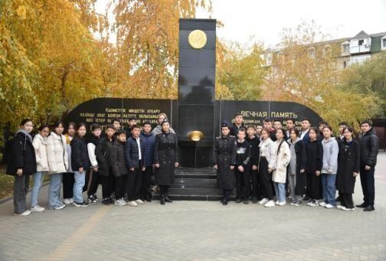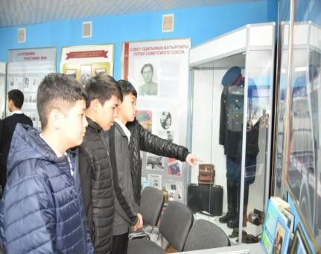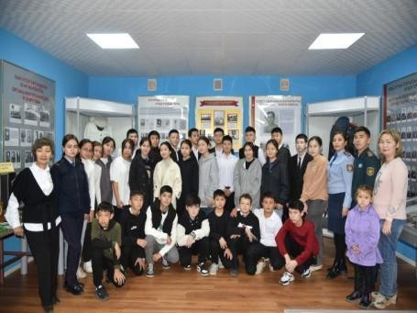
Мектеп оқушылары үшін тәрбие жұмыстары үнемі алдыңғы қатарға қойылатыны белгілі. Осы орайда мектебіміздің 9-11 сынып оқушыларына арналған құқық туралы сауатын кеңейту мақсатында АШЫҚ АЛАҢ отырысы болып өтті. Отырыстың басты қонақтары ретінде Ақтөбе облысының кәмелетке толмағандардың істері жөніндегі мамандандырылған ауданаралық сот төрағасы Қ.Е.Қойлыбайұлы, М.Қ.Мұратұлы және кәмелеттік жасқа толмағандар істері бойынша инспекторы А. А. Маратович қатысты.
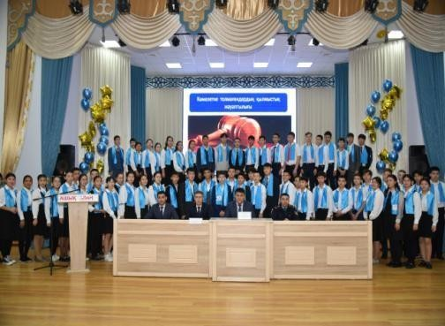
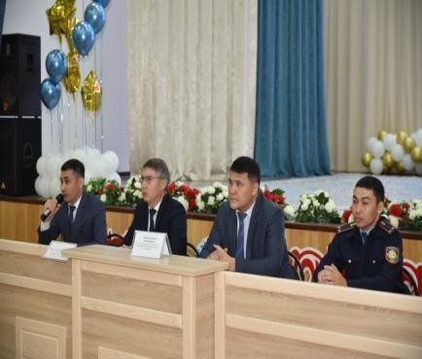
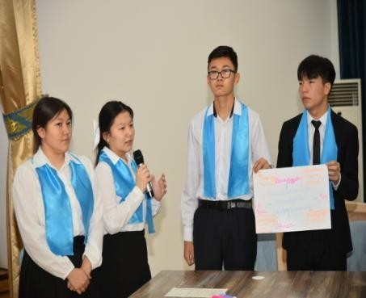
Келген қонақтар бала құқықтары жөнінде ақпараттар айтып, оқушылардың құқықтық тәрбие жөнінде білім көкжиегін кеңейтті.
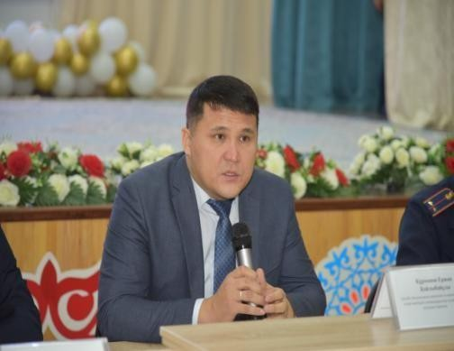
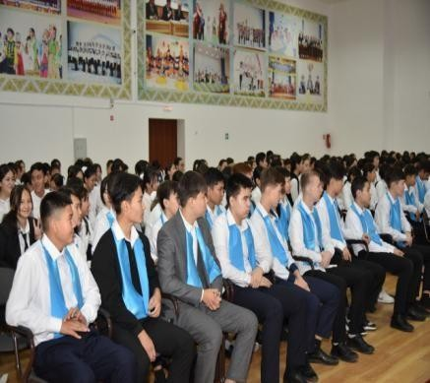
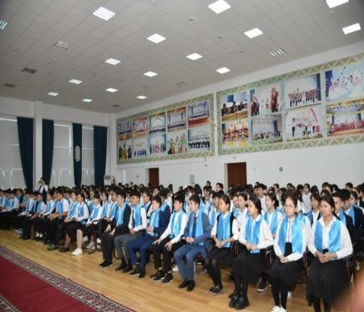
Отырыс соңында директордың міндетін уақытша атқарушы, директордың тәрбие ісі жөніндегі орынбасары А.М.Мұқамбетәзиев сөз сөйледі. Оқушыларға құқықбұзушылықтың алдын алу мен оны болдырмаудың жолдарын түсіндіріп, сақтық шараларын да үнемі есте сақтау керектігін еске салды.
Қорытындылай келе, біз осындай жүйелі жұмыстың нәтижесінде мектебіміздегі оқушыларымыздың жақсы тұлға болып қалыптасуына аз да болса септігімізді тигіземіз деген сеніміміз мол.
Жастар туған мемлекетімізді баянды етуге, қуатын арттыруға, оның игілігіне қызмет етуге парыздар. Ол үшін әрбір жас еліміздің тұтастығын, жеріміздің бүтіндігін, халқымыздың жарастығын аман сақтай білу қаншалықты үлкен тарихи жауапкершілік екенін жан жақты сезіну керек .

2.Тыңдалды: Күн тәртібіндегі екінші мәселе бойынша «Д.Қонаев атындағы жалпы білім беретін орта мектеп «Шолпы» қыз балалар клубының 2022-2023 оқу жылына арналған ІІ жарты жылдық есебі» туралы баяндаманы директордың тәрбие ісі жөніндегі орынбасары И.С.Мураталиева сөз сөйледі.
Мақсаты: Қыз баланың қоғамның белсенді мүшесі екенін ұғынуға, адал достықты түсінуге, өнерге, мәдениетке, өткен тарихымызды білуге, оны қадірлеуге отан сүйгіштікке тәрбиелеу. Мейірімділік пен қамқорлық қасиеттерін, ізеттіліктерін қалыптастыру. Қыз бала алдында қоғамның елдің, ұлттың болашағы және үлкен жауапкершіліктің тұрғандығын ұғындыру. Әдеп пен сыпайылылық, инабаттылық, тазалық пен адамгершілік нәрімен сусындату. Үлкенді сыйлайтын, кішіге қамқор бола білетін, білікті, білімді, жан – жақты жетілген қыз баланы тәрбиелеу.
«Шолпы» қыз балалар клубы мына жеті негізге сүйене отырып жұмыс жасайды.
Қыз баланы ақ жолға бастайтын жеті жетекші бар:
Адамның басшысы – ақыл
Жетекшісі – талап
Жолаушысы – ой
Жолдасы – кәсіп
Қорғаны – сабыр
Қорғаушысы – мінез
Сынаушысы –халық осы қасиеттерді бойына сіңіре білген, қалыптастыра білген адам – тәрбиелі адам болып есептеледі.
1.Қыркүйек айында
16.09.2022 ж. 2022-2023 оқу жылына «Шолпы» қыз балалар клубы іс–шаралар жоспары жасақталды. Ұйымның жетекшісі биология пәні мұғалімі Исенбаева Айсулу Бекмырзаевна болып бекітілді.
«Қыз тәрбиесі – ұлт тәрбиесі» атты «Шолпы» клуб жетекшісі өзінің кіріспе сөзімен ашты. Президентіміздің «Қазақстан – 2050» стратегиясы қалыптасқан мемлекеттің жаңа саяси бағыты» атты Жолдауында «Ең алдымен, біз қыздарымыздың тәрбиесіне көп көңіл бөлуіміз керек. Олар - болашақ жар, болашақ ана, шаңырақтың шырақшылары» деген сөзі клуб жұмысы алдына үлкен міндет қойғандығын айта келе, биылғы жылғы «Болашаққа бағдар: рухани жаңғыру» атты мақаласы жұмысқа үлкен бағыт бергендігін айтты.
Қыз тәрбиесі – ұлт тәрбиесі. Қызымызды тәрбиелей отырып ұлтымызды тәрбиелейміз дей келе бүгінгі күні қыз бала тәрбиесі өзекті мәселеге айналып отырғандығына тоқталды. Әсіресе қыз балалардың тәртібі, мектеп жасындағы қыз балалардың ерте жүктілігі, отбасындағы ажырасу мәселесі де көпшілікті алаңдатуда. Сондықтан барынша қыз тәрбиесіне атсалысу, өз үлесімізді қосу міндетіміз деді.
Кіріспе сөзден соң, директордың тәрбие ісі жөніндегі орынбасары Мураталиева Индира Серіковна клуб жұмысының маңыздылығына тоқталды.
2.Қазан айында
15.10.2022 ж күні мектеп психологтары . «Бой түзеу -әуелі ойтүзеу» атты тақырыпта баяндама оқыды. Қатысқан: 10-11 класс қыз балалары, 10 мұғалім.
24.10.2022 ж. күні мектебіміздің технология кабинетінде 9 сыныптар арасында «Күзгі салат сайыс» өткізілді.
3.Қараша айында
18.11.22 ж. күні Қарғалы ауруханасының бас акушер гинекологы және мектеп дәрігерлері 7-8-9 кластар арасында «Ерте жүктіліктің алдын алу...» тақырыбында жиналыс өткізді.
29.11.22 ж директордың тәрбие ісі жөніндегі орынбасары Мураталиева И.С. 6 сыныптар арасында «Үлгілі үйдің қыздары» атты тақырыпта дөңгелек үстел өткізді.
4.Желтоқсан айында
10.12.2022 ж. «Шаш өру-қазақ қызына тән» атты тақырыпта 8 класс арасында сайыс өтілді. Ұйымдастырушы клуб жетекшісі: Исенбаева А.Б.
24.11.22 ж. күні Қарғалы ауруханасының бас акушер 10-11 кластар арасында «Ерте жүктіліктің алдын алу...» тақырыбында жиналыс өткізді.
5. Қаңтар айында
13.02.2022 ж. Директордың тәрбие ісі жөніндегі орынбасары Мураталиева И.С. 5- 6 кластар арасындағы жиналыс өткізді, яғни мектептің ішкі тәртіп ережелері: қыз баланың тазалығы, мектеп формасы, оқу құралдары , сабаққа кешікпеуі т.б. тексеру жұмыстары жүргізіліп тұратындығын ескертті.
27.02.2022 ж клуб жетекшісі: Исенбаева А.Б.мен клуб мүшесі Тлеуова Адина мектептің технология кабинетіне , 7 кластар арасында «Әдемі қыздармен - керемет отырыс атты тәтті шай ұйымдастырып қазіргі қоғамдағы «Қыз бала әдебі», «Қызға қырық үйден тыйым», «Әже өнегесі», «Қыздарымыздың қылығы неге алаңдатады?», деген сұрақтар қойып, пікір алмасты.
3.Тыңдалды: Күн тәртібіндегі үшінші мәселе бойынша мектеп директоры А.А.Тажимишев сөйледі.
«Мемлекеттік бюджет қаражаты есебінен Қазақстан Республикасы органдарының қызметкерлеріне сыйлық беру, материалдық көмек көрсету және лауазымдық жалақыларына үстемақылар белгілеу ережесін бекіту туралы» Қазақстан Республикасы Үкіметінің 2001 жылғы 29 тамыз № 1127 қаулысы, «Тауарларды (жұмыстарды, көрсетілетін қызметтерді) өткізуден түсетін ақша өз иелігінде қалатын мемлекеттік білім беру мекемелерінің оларды өткізу бойынша ақылы қызмет түрлерін көрсетуі және олардың тауарларды (жұмыстарды, көрсетілетін қызметтерді) өткізуден түскен ақшаны жұмсау қағидаларын бекіту туралы» Қазақстан Республикасы Білім және ғылым министрінің 2017 жылғы 24 қазанындағы №541 бұйрығы және «Республикалық немесе жергілікті бюджет есебінен ұсталатын мемлекеттік мекемелердің оларды өткізуден түсетін ақшасы өзінің иелігінде қалатын тауарларының (жұмыстарының, көрсетілетін қызметтерінің) тізбесінің сыныптауышын бекіту туралы» Қазақстан Республикасы Қаржы Министірінің 2009 жылғы 25 мамырдағы №215 бұйрығына өзгеріс енгізу туралы Қазақстан Республикасы Қаржы министрінің 2016 жылғы 29 қаңтар №36 бұйрығы және директордың оқу ісі жөніндегі орынбасары Б.Шамгунованың, директордың оқу ісі жөніндегі орынбасары Б.Садыкованың ұсынысы негізінде мектебімізде 2023 жылдың 5 қаңтар күні «Д.Қонаев атындағы жалпы білім беретін орта мектеп» КММ және «Д. Қонаев атындағы Халықаралық қоғамдық Қор» меморандумы аясында «Өрлеу» біліктілікті арттыру ұлттық орталығы» АҚ филиалы «Ақтөбе» облысы бойынша Кәсіби дамыту институтымен бірлесіп ұйымдастырылған «ДІНМҰХАМЕД АХМЕТҰЛЫ ҚОНАЕВ - ҒАСЫР САҢЛАҒЫ» І Республикалық ғылыми- практикалық конференцияны жоғары дәрежеде өткізгені үшін ұйымдастырушы комитет мүшелеріне сыйақы беруді ұсынамын.

ҚАМҚОРШЫЛЫҚ КЕҢЕСТІҢ ШЕШІМІ
- Дінмұхамед Қонаев атындағы жалпы білім беретін орта мектеп» КММ-де оқушылардың қауіпсіздігін қамтамасыз ету жұмыстары қанағаттанарлық деп танылсын.
- Мектептегі қыз балалармен жұмыс жалғасып, мектеп тәртібі бақылауда болсын.
- Орынбасарлар мен мектеп бухгалтеріне сыйақы беру ұсынысы қанағаттандырылсын.

Қамқоршылық кеңес төрағасы Б.Әлиұлы қол қойды

Хатшы Ж.Черниязова

Қамқоршылық кеңес мүшелері
Аманғалиев Нұрлан Ерсайынович қол қойды
Сарсен Есенгелді Шарипович қол қойды
Нурмаганбетов Кенжебек Скакович қол қойды
Утепова Ельвера Хамитовна қол қойды
Жанбусинова Гульнара Абдисаметовна қол қойды
Абдрахманова Жанна Әділханқызы қол қойды
Таубекова Гульмира Сағидоллақызы қол қойды
Қалмұратов Нұрбек Табынбайұлы қол қойды

ХАТТАМА КӨШІРМЕСІ
Қазақстан Республикасы үкіметінің 2008 жылғы 25 қаңтардағы №64 Қаулысында көрсетілген
(Кіріспе жаңа редакцияда – ҚР Үкіметінің 08.08.2022 №544 қаулысы)
санаттағы отбасылардың балаларына материалдық көмек көрсету туралы

Мемлекеттік білім беру ұйымдарының мемлекеттік атаулы әлеуметтік көмек алуға құқығы бар отбасылардан, сондай-ақ мемлекеттік атаулы әлеуметтік көмек алмайтын, жан басына шаққандағы табысы ең төменгі күнкөріс деңгейінің шамасынан төмен отбасылардан шыққан білім алушылары мен тәрбиеленушілеріне және жетім балаларға, ата-анасының қамқорлығынсыз қалып, отбасыларда тұратын балаларға, төтенше жағдайлардың салдарынан шұғыл жәрдемді талап ететін отбасылардан шыққан балаларға және өзге де санаттағы білім алушылар мен тәрбиеленушілерге қаржылай және материалдық көмек көрсетуге бөлінетін қаражатты қалыптастыру, жұмсау бағыты мен оларды есепке алу қағидаларына 4-қосымшасы
«Дінмұхамед Қонаев атындағы жалпы білім беретін орта мектеп» КММ-нің
білім алушылары мен тәрбиеленушілеріне қаржылық және материалдық көмек көрсету жөніндегі отырысының
2022 жылғы "19" қаңтардағы №7 хаттамасы
Орналасқан жері: Қарғалы 12А
- Алқалы басқару органының құрамы:
- Әлиұлы Боранбай – қамқоршылық кеңесінің төрайымы
- Сарсен Есенгелди Шарипович – қамқоршылық кеңес төраға орынбасары
- Аманғалиев Нұрлан Ерсайынович – қамқоршылық кеңес мүшесі
- Қалмұратов Нұрбек Табынбайұлы - қамқоршылық кеңес мүшесі
- Утепбаев Эльвера Хамитовна - қамқоршылық кеңес мүшесі
- Жанбусинова Гульнара Абдисаметовна - қамқоршылық кеңес мүшесі
- Жұмағұлова Бибігүл Түгелбайқызы - қамқоршылық кеңес мүшесі
- Абдрахманова Жанна Әділханқызы - қамқоршылық кеңес мүшесі
- Таубекова Гулмира Сағидоллақызы - қамқоршылық кеңес мүшесі
- Нурмаганбетова Кенжебек Скакович - қамқоршылық кеңес мүшесі
- Шүйдебаев Айбек Құрманұлы - қамқоршылық кеңес мүшесі
- Смагулова Марал Канатовна - қамқоршылық кеңес мүшесі
- Жусупова Алия Дүйсенбаевна - қамқоршылық кеңес мүшесі
- Қаржылық / материалдық көмек алуға өтініштер тіркеу журналына сәйкес хронологиялық тәртіппен тіркелген:
№ | Өтініш берушінің Т.А.Ә | Білім алушының /тәрбиеленушінің ТА.Ә, сыныбы | Күні/өтініш нөмірі | Көмек түрі
 |  |  |  | Қаржылық | Материалдық көмек
1 | Жанкина А | Миржанов Мади 5Г  Миржанов Мансур 8Ғ | 09.01.2023 | - | +
2 | Алиманова К | Марат Жанали 3И  Марат Каусар 6Б  Марат Жансерік 5Г | 09.01.2023 | - | +
3 | Калибекова Г | Спандиар Айару 4З  Спандиар Айымжан 1М | 09.01.2023 | - | +
4 | Байтилеуова А | Жаңабай Каусар 4З  Жаңабай Әсия 2Г | 09.01.2023 | - | +
5 |  | Нағмет Мансур 2Л | 10.01.2023 | - | +
6 | Тоғызбаева Б | Тоғызбаев Қайсарәли 4С | 10.01.2023 | - | +
7 | Қонақбаева Ә | Изимов Аят 2Д | 10.01.2023 | - | +
8 | Ерденова Г | Үсен Карина 1Д | 10.01.2023 | - | +
9 | Қожбан А | Тлеужанова Андыз 4Ж | 10.01.2023 | - | +
10 | Чуренова А | Арнольд Шадияр 2Қ  Арнольд Данияр 4А | 16.01.2023 | - | +
өтініштерді қарау кезінде барлық қатысушыларға жария етілді.
3. Алқалы басқару органы растайтын құжаттармен бірге өтініштерді қарап, ашық дауыс беру арқылы ШЕШІМ ҚАБЫЛДАДЫ:
1) Мына өтініш берушілерге көмек көрсетілсін:

№ | Өтініш берушінің Т.А.Ә | Білім алушының /тәрбиеленушінің ТА.Ә, сыныбы | Күні/өтініш нөмірі | Санаты | Көмек түрі
 |  |  |  |  | Қаржылық | Материалдық көмек
1 | Жанкина А | Миржанов Мади 5Г  Миржанов Мансур 8Ғ | Аз қамтылған | Аз қамтылған | - | ыстық тамақ
2 | Алиманова К | Марат Жанали 3И  Марат Каусар 6Б  Марат Жансерік 5Г | Аз қамтылған | Аз қамтылған | - | ыстық тамақ
3 | Калибекова Г | Спандиар Айару 4З  Спандиар Айымжан 1М | Аз қамтылған | Аз қамтылған | - | ыстық тамақ
4 | Байтилеуова А | Жаңабай Каусар 4З  Жаңабай Әсия 2Г | АСП | АСП | - | ыстық тамақ
5 |  | Нағмет Мансур 2Л | Аз қамтылған | Аз қамтылған | - | ыстық тамақ
6 | Тоғызбаева Б | Тоғызбаев Қайсарәли 4С | Аз қамтылған | Аз қамтылған | - | ыстық тамақ
7 | Қонақбаева Ә | Изимов Аят 2Д | Аз қамтылған | Аз қамтылған | - | ыстық тамақ
8 | Ерденова Г | Үсен Карина 1Д | Аз қамтылған | Аз қамтылған | - | ыстық тамақ
9 | Қожбан А | Тлеужанова Андыз 4Ж | Қолдау хат | Қолдау хат | - | ыстық тамақ
10 | Чуренова А | Арнольд Шадияр 2Қ  Арнольд Данияр 4А | Аз қамтылған | Аз қамтылған | - | ыстық тамақ

2) Көмек көрсетуден бас тартылған адам жоқ. 414 арыз қанағаттандырылсын. Қазақстан Республикасы үкіметінің 2008 жылғы 25 қаңтардағы №64 Қаулысында көрсетілген (Кіріспе жаңа редакцияда – ҚР Үкіметінің 08.08.2022 №544 қаулысы) санаттағы отбасылардың балаларына материалдық көмек көрсетілсін.

Бұл шешім үшін дауыс берді:
Қолдайды 9 дауыс;
- Әлиұлы Боранбай – қамқоршылық кеңесінің төрайымы
- Сарсен Есенгелди Шарипович – қамқоршылық кеңес төраға орынбасары
- Аманғалиев Нұрлан Ерсайынович – қамқоршылық кеңес мүшесі
- Утепбаев Эльвера Хамитовна - қамқоршылық кеңес мүшесі
- Жанбусинова Гульнара Абдисаметовна - қамқоршылық кеңес мүшесі
- Жұмағұлова Бибігүл Түгелбайқызы - қамқоршылық кеңес мүшесі
- Абдрахманова Жанна Әділханқызы - қамқоршылық кеңес мүшесі
- Смагулова Марал Канатовна - қамқоршылық кеңес мүшесі
- Жусупова Алия Дүйсенбаевна - қамқоршылық кеңес мүшесі
Қарсы 0 дауыс;
Алқалы басқару органының өкілдері:
Әлиұлы Боранбай – қамқоршылық кеңесінің төрайымы
Сарсен Есенгелди Шарипович – қамқоршылық кеңес төраға орынбасары
Аманғалиев Нұрлан Ерсайынович – қамқоршылық кеңес мүшесі
Қалмұратов Нұрбек Табынбайұлы - қамқоршылық кеңес мүшесі
Утепбаев Эльвера Хамитовна - қамқоршылық кеңес мүшесі
Жанбусинова Гульнара Абдисаметовна - қамқоршылық кеңес мүшесі
Жұмағұлова Бибігүл Түгелбайқызы - қамқоршылық кеңес мүшесі
Абдрахманова Жанна Әділханқызы - қамқоршылық кеңес мүшесі
Таубекова Гулмира Сағидоллақызы - қамқоршылық кеңес мүшесі
Нурмаганбетова Кенжебек Скакович - қамқоршылық кеңес мүшесі
Шүйдебаев Айбек Құрманұлы - қамқоршылық кеңес мүшесі
Смагулова Марал Канатовна - қамқоршылық кеңес мүшесі
Жусупова Алия Дүйсенбаевна - қамқоршылық кеңес мүшесі

Білім беру ұйымының бірінші басшысының бұйрығымен бекітілген жауапты тұлға
_______________ ____________________
(қолы) (тегі, аты, әкесінің аты (бар болса)
Жасалған актімен таныстым:
Өтініш берушінің тегі, аты, әкесінің аты (бар болса) және қолы

